# ЛАБОРАТОРНАЯ РАБОТА №7 «Исследование принципов шардинга данных»

## Цель работы

Исследовать способы шардинга баз данных и их влияние на скорость доступа с данным. Изучить основы шардинга на примере PostgreSQL.

## Постановка задачи

Используя методику, описанную в приложении, создать простой HTTP + PostgreSQL сервер, использующий горизонтальный шардинг с разного количества серверов. Вариант таблицы приведен ниже:

Вариант задания

|  |  |  |  |
| --- | --- | --- | --- |
| Вариант | Таблица* | Серверов* | Строк* |
| 3 | cities (id, title, short_code) | 3 | 4 |

## Ход работы

Было создано 3 сервера, каждый из которых будет работать с отдельной базой данных. На каждом сервере есть таблица cities, в которую записали по 4 записи. На первом сервере записаны первые 4 записи, на втором следующие, на третьем последние 4 записи. После чего, с помощью РЕЕЗ сервера, настроили возможность получения данных с разных серверов.

На рисунке 7.1 показан общий вывод всех данных с трех сервером.

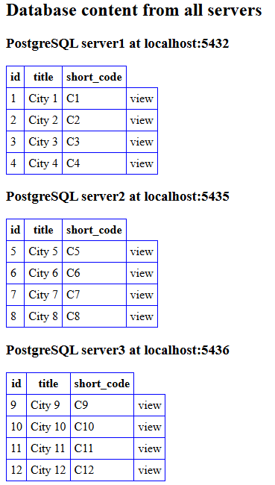

* + - * 1. Вывод всех данных

На рисунке 7.2 демонстрируется вывод записи с id 4, которая хранится на первом сервере.

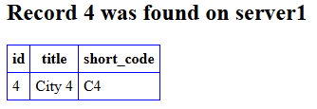

* + - * 1. Запись на первом сервере

На рисунке 7.3 показан вывод записи с id 6, которая хранится на втором сервере.

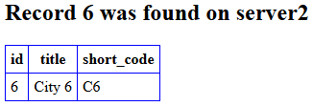

* + - * 1. Запись на втором сервере

На рисунке 7.4 показан вывод записи с id 11, которая хранится на третьем сервере.

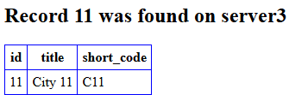

* + - * 1. Запись на третьем сервере

## Вывод